1. Mit mond ki a Dedekind-axióma vagy szétválasztási axióma?
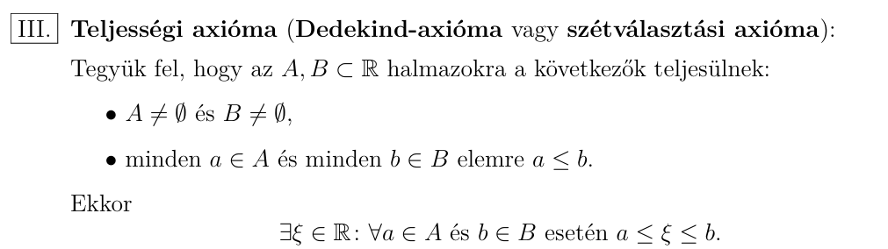
2. Írja le pozitív formában azt, hogy egy ∅ ̸ = A ⊂ R halmaz felülről nem korlátos?
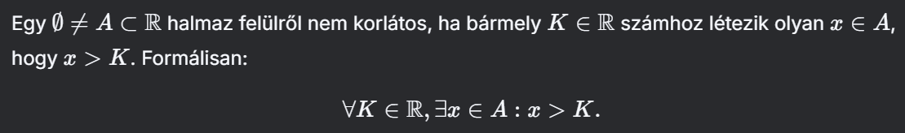
3. Fogalmazza meg egyenlőtlenségekkel azt a tényt, hogy egy ∅ ̸ = A ⊂ R halmaz korlátos!

4. Fogalmazza meg a szuprémum elvet!
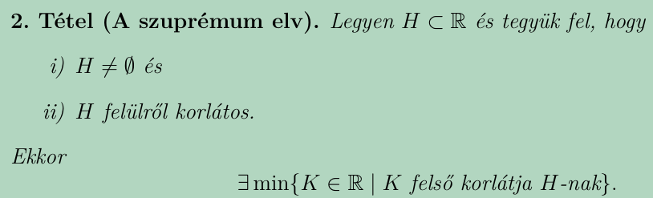
5. Mi a szuprémum definíciója?
6. Fogalmazza meg egyenlőtlenségekkel azt a tényt, hogy ξ = supH ∈ R!
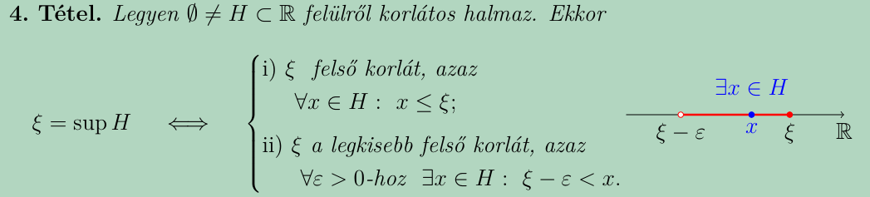
7. Mi az infimum definíciója?

8. Fogalmazza meg egyenlőtlenségekkel azt a tényt, hogy ξ = inf H ∈ R!
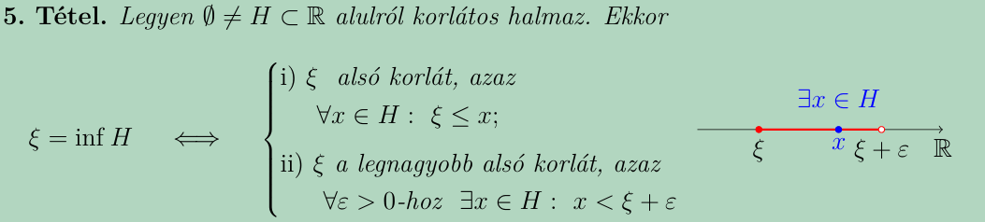
9. Mi a kapcsolat egy halmaz maximuma és a szuprémuma között?

10. Mi a kapcsolat egy halmaz minimuma és az infimuma között?


